Tillsynsbegäran – information om höga naturvärden i samrådsanmälan S 2344-2026 i Hultsfreds kommun
Denna tillsynsbegäran behandlar höga naturvärden i samrådsanmälan S 2344-2026 i Hultsfreds kommun som inkom 2026-09-09 och omfattar 12,8 ha.
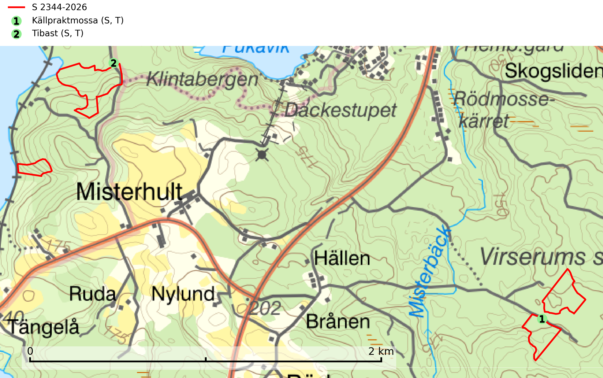
Figur 1. Fyndplatser för naturvårdsarter i och inom 17 meter från samrådsanmälan. Markörer utan svart kant är placerade på fyndplatsen. Markörer med svart kant är placerade vid sidan av fyndplatsen och har ett svart streck som visar fyndplatsens exakta position. Kartans mittpunktskoordinat är N 6350889, E 534494 i SWEREF 99 TM.
I och inom 17 meter från samrådsanmälan finns fynd av 2 naturvårdsarter, varav 2 är typiska (T) och 2 är signalarter (S): källpraktmossa (S, T) och tibast (S, T). Se Figur 1.

Tillsynsbegäran
Vi begär härmed att Skogsstyrelsen fattar beslut enligt miljöbalken som säkerställer att skogens höga naturvärden bevaras samt att EU-lagstiftning efterlevs och att artskyddsbrott förhindras.
Vi önskar även ta del av de ställningstaganden och beslut som myndigheten meddelar till följd av aktuell samrådsanmälan och föreningens inlaga (se 34 § förvaltningslagen).

Naturvårdsarter och fridlysta arter
Nedan följer beskrivningar av de naturvårdsarter och fridlysta arter som har sina livsmiljöer och växtplatser i den samrådsanmälda skogen. De påträffade naturvårdsarterna är ett tydligt kvitto på att det rör sig om en skog med höga naturvärden.
Källpraktmossa växer på fuktig eller blöt, näringsrik och ofta mineralrik mark, t.ex. i sumpskogar. Den är en god signalart i södra och mellersta Sverige och förekommer ofta i artrika miljöer med t.ex. kärrkammossa, bågpraktmossa, filtrundmossa och skogshakmossa. Eftersom mängden våtmarker har reducerats kraftigt i södra Sverige under det senaste seklet har förekomsten av källpraktmossa troligen minskat i söder. Källpraktmossa är typisk art för 7160 Källor och källkärr, 9750 Svämlövskog och 9080 Lövsumpskog (Nitare & Skogsstyrelsen, 2019; SLU Artdatabanken, 2025).
Tibast är en kalkgynnad buske som växer på mullrik, frisk eller svagt fuktig mark, exempelvis i gamla kalkgranskogar, lövträdslundar, varma källpåverkade sluttningar och exklusiva biotoper kopplade till vattendrag. Förekomster i gammal skog visar på höga naturvärden och bör alltid noteras i samband med naturvärdesinventeringar. Tibast är typisk art för 9050 Näringsrik granskog och värdväxt för de två fjärilsarterna större tibastmal och brun tibastmal (CR) (SLU Artdatabanken, 2024; Nitare & Skogsstyrelsen, 2019).

